Intro: 16 tellen

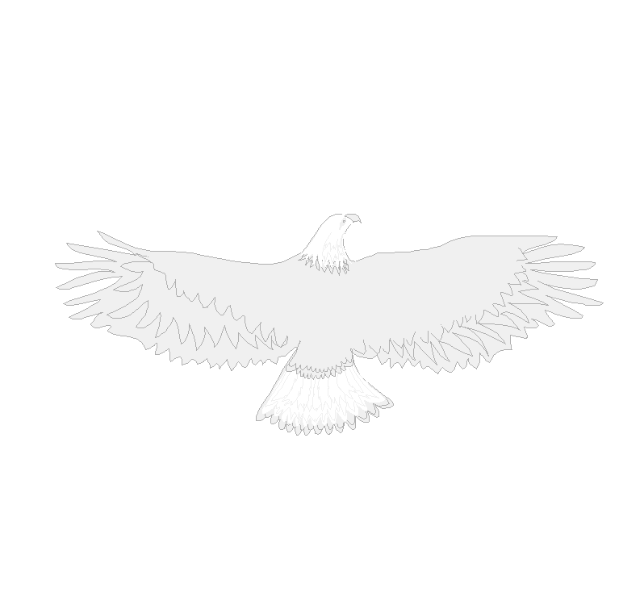
¼ L, JAZZ ¼ R, WALK 1/8 R, CROSS TURN TURN, BASIC R,
SIDE STEP L, TWIST ¼ R
01 maak ¼ draai li-om, stap lv voor en
breng rv in ronde beweging voor [9]
02 RV kruis over lv
& maak ¼ draai re-om, lv stap achter
03 RV stap rechts opzij
& maak 1/8 draai re-om, stap lv voor [1.30]
04 draai naar 3 uur, kruis rv over lv [3]
& maak ¼ draai re-om, stap lv achter
05 maak ¼ draai re-om, zet rv grote stap
opzij [9]
06 lv kruis achter rv
& rv kruis over lv
07 LV stap links opzij [9]
08 L+r beide hakken ¼ draai li-om, en draai
lichaam ¼ re-om (gewicht op rv) [12]
Restart hier in de 3e en 6e muur

½ l, cross, side rock l, full turn sweep, cross, basic r, back back cross, ¼ l
01 maak ½ draai li-om, breng rv in ronde
beweging naar voor [6]
02 rv kruis over lv
& lv rock links opzij
03 maak ¼ draai re-om, breng gewicht op rv
DOE EEN HELE DRAAI PIROUETTE OP TELLEN 3 EN 4 [9]
04 MAAK ¾ DRAAI RE-OM (HELE DRAAI AFMAKEN)
& LV KRUIS OVER RV
05 RV GROTE STAP RECHTS OPZIJ
06 LV STAP ACHTER RV
& RV KRUIS OVER LV
07 LV STAP ACHTER
& RV STAP ACHTER
08 LV KRUIS OVER RV
& MAAK ¼ DRAAI LI-OM, STAP RV ACHTER [3]

½ L, WALK R L, STEP TURN TURN, ¼ L INTO SWAY L R, ¼ L, ½ L
01 MAAK ½ DRAAI LI-OM, STAP LV VOOR [9]
02 RV SLEEP NAAR VOOR EN KRUIS OVER LV
03 LV SLEEP NAAR VOOR EN KRUIS OVER RV [9]
04 RV STAP VOOR
& MAAK ½ DRAAI LI-OM, STAP LV VOOR
05 MAAK ½ DRAAI LI-OM, STAP RV ACHTER [9]
06 MAAK ¼ DRAAI LI-OM, STAP LV OPZIJ EN
SWAY MET BOVENLICHAAM NAAR LINKS
07 BRENG GEWICHT OP RV, SWAY BOVEN-
LICHAAM IETS NAAR RECHTS [6]
08 MAAK ¼ DRAAI LI-OM, STAP LV VOOR
& MAAK ½ DRAAI LI-OM, STAP RV ACHTER [9]
TAG+RESTART HIER IN DE 8E MUUR

¼ L, 1/8 L WALK, STEP ½ R, FULL TURN L, 1/8 L CROSS
ROCK & CROSS ROCK
01 MAAK ¼ DRAAI LI-OM, STAP LV VOOR [6]
TELLEN 8&1 IS EEN ROLLING VINE
02 DRAAI 1/8 LI-OM, STAP RV VOOR [10.30]
& LV STAP VOOR
03 MAAK ½ DRAAI RE-OM, STAP RV VOOR
04 LV STAP VOOR
& MAAK ½ DRAAI LI-OM, STAP RV ACHTER
05 MAAK ½ DRAAI LI-OM, STAP LV VOOR [10.30]
06 RV BRENG IN RONDE BEWEGING 1/8 DRAAI
LI-OM EN KRUIS IN EEN ROCK OVER LV [9]
07 BRENG GEWICHT TERUG OP LV
& RV KLEINE STAP RECHTS OPZIJ
08 LV ROCK GEKRUIST OVER RV
& BRENG GEWICHT TERUG OP RV [9]

01 LV BEGIN OPNIEUW

begin opnieuw
LV = LINKERVOET
RV = RECHTERVOET
LI-OM = LINKSOM
RE-OM = RECHTSOM

RESTART:
IN DE 3E EN 6E MUUR DANS DE EERSTE 8 TELLEN, EN START DE DANS DAARNA OPNIEUW

TAG+RESTART:
TIJDENS DE 8E MUUR DANS T/M TEL 24 [03.00]. DOE DE VOLGENDE BRUG:
¼ L SWAYING L, SWAY R
  - MAAK ¼ DRAAI LI-OM EN SWAY LINKS, SWAY TERUG OP RECHTS.
START DE DANS DAARNA VAN HET BEGIN MET EEN ¼ DRAAI
LINKSOM [12.00]

